Технический райдер БИ-2
программа «АКУСТИКА» (Ver.2.0_2014)

звукорежиссер Юрий Новиков мониторный звукорежиссер Алексей Белый турменеджер Елизаров Сергей
тел. +7(926)5270605 тел. +79639985352 тел +7(916)4345944
nyr@yandex.ru whitenoizze@gmail.com elizar6670@yandex.ru

художник по свету Давид Мисакян +7(916)1420087

Пожалуйста, внимательно следите за обновлениями и изменениями данного райдера. Актуальная версия райдера доступна на официальном сайте «Би-2» по адресу http://bdva.ru (ссылка «ТЕХ. РАЙДЕР» в правом нижнем углу главной страницы сайта).

Заказчик обязуется выполнить за свой счет следующие требования технического райдера для проведения выступления группы БИ-2:

1. СЦЕНА И МЕСТО ПРОВЕДЕНИЯ ВЫСТУПЛЕНИЯ.

1.1. Свободная минимальная площадь сцены должна составлять 10 м в ширину, 8 м в глубину; высота от пола сцены до подвесных световых и прочих конструкций не менее 3м.

1.2. Для разгрузки оборудования и проведения саундчека (настройки звука), место проведения концерта должно быть готово минимум за 5 часов до заявленного начала выступления. Звукорежиссер и техники группы должны быть доставлены на площадку за 2 часа до настройки. К этому моменту оборудование должно быть подключено и готово к работе.
Под готовностью оборудования понимается следующее: есть прохождение сигнала по всем линиям со сцены и на сцену, микрофоны установлены на стойках в соответствии с планом сцены (см. далее), левый и правый порталы звучат одинаково, выставлены (если необходимо) задержки, мониторные линии проверены.
Вход зрителей в зал до окончания настройки категорически не допускается (даже если время настройки увеличивается по независящим от группы техническим причинам). Присутствие в зале посторонних лиц во время настройки недопустимо.

1.3. На открытой площадке, над сценой и F.O.H. пультом должна быть крыша, выступающая на 3-5 м от зеркала сцены, закрытая с боков и сзади. Температура воздуха на концертной площадке должна быть в интервале от восемнадцати до двадцати пяти градусов. Если температура воздуха отличается от указанной, необходимо наличие специальных сценических печей или вентиляторов. В случае выступления на закрытой ледовой арене все прозрачные щиты по периметру арены должны быть сняты.

1.4. Организатор обеспечивает доставку оборудования группы к сцене.

1.5. Проверка светового оборудования должна быть проведена до или во время саундчека. С момента, когда будет закончена настройка света, звука на сцене и звука в зале, ничего не будет меняться без согласия звукорежиссера. Время начала и продолжительности саундчека обсуждается со звукорежиссером группы.

2. СЕТЕВОЕ ЭЛЕКТРОПИТАНИЕ.

2.1. Один и тот же источник питания не может быть использован для светового и звукового оборудования. Два раздельных контура должны быть обеспечены техническим персоналом прокатной компании, или персоналом места проведения, если это стационарная концертная площадка.

2.2. Свободные источники питания 220в должны быть расположены на сцене согласно плану сцены. Три свободных источника питания 220в должны быть расположены возле пульта.
Напряжение сети должно быть не менее 210 вольт, необходимо наличие заземления!

3. РАЗМЕЩЕНИЕ ПУЛЬТА.

3.1. Пульт зала (F.O.H.) должен находиться в центре зала на уровне стоячих мест партера БЕЗ подиума. Если зал оборудован сидячими местами, заказчик обязуется выкупить 15 таких мест, 5 в ширину, 3 в глубину зала, для размещения оборудования. Пульт зала размещается в позиции, из которой видно всю сцену спереди и слышно громкоговорители зала (PA), на расстоянии 20-30 м от сцены.
Размещение пульта за порталами недопустимо!
В случае открытых площадок желательно чтобы тент, закрывающий стены башни F.O.H. пульта, особенно задняя его часть, имел возможность убираться (открываться) на время настройки и концерта или был бы выполнен из акустически прозрачного материала (сетки).

4. ОБОРУДОВАНИЕ ОТ ПРОКАТНОЙ КОМПАНИИ.

4.1. FOH MIXING DESK, MONITOR MIXING DECK (ПУЛЬТЫ):

FOH:
Группа использует свой цифровой микшерный пульт AVID S3L, состоящий из трех элементов:
STAGE RACK (рэк с аналоговыми входами и выходами + цифровые выходы AES), пульт и «мозги».
STAGE RACK располагается на сцене, около сплиттера. Пульт и «мозги» в зале, на FOH позиции.
Для коммутации синалов в STAGE RACK необходимы кабели («косы»), которые предоставляет прокатная компания вместе со сплиттером.
Для соединения STAGE RACK, расположенного на сцене, и пульта, расположенного в зале, необходим кабель Ethernet Direct Connection (витая пара CAT5e). Для прокладки в зале не допускается использование инсталляционного незащищенного кабеля с тонкой оболочкой и одножильными проводниками ввиду слабой механической прочности, низкой надежности и высокой вероятности его разрушения. Необходимо использовать кабель, сециально предназначенный для высоких механических нагрузок.
Желательно иметь резервный Ethernet кабель (система использует его автоматически, если произошло разрушение основного кабеля).
Необходим источник бесперебойного питания (UPS) в районе FOH.
Звуковые выходы на портальную систему.
1. На сцене: существует возможность предоставить до 16 аналоговых выходов на систему звукоусиления и 4 цифровых AES/EBU.
2. В зале, на FOH позиции: до 6 аналоговых выходов и 2 цифровых AES/EBU.

В случае сборных корпоративных мероприятий с большим количеством выступающих артистов, по согласованию со звукорежиссером группы, допускается использование пульта, предоставленного прокатной компанией. Требования:
Только цифровой пульт.
Наиболее предпочтителен любой от DIGIDESIGN.
Из того, что распространено: YAMAHA/ALLEN&HEATH.
Если необходимо, предварительно может быть выслан пресет.
MIDAS серия PRO - ни в коем случае.
Роутер используется мой.
У пульта необходимо предоставить кабель миниджек на два джека.

Мониторный пульт:

Предпочтения: YAMAHA M7CL/CL/PM5D.
Марка и модель пульта согласуются со звукорежиссером
Цифровой ALLEN&HEATH на мониторку не предлагать.
С позиции мониторного пульта должна просматриваться как минимум передняя линия мониторов.

4.2. ОБОРУДОВАНИЕ У FOH ПУЛЬТА:

Требуется источник бесперебойного питания (UPS).

4.3. СИСТЕМА ЗВУКОУСИЛЕНИЯ PUBLIC ADRESS (PA).

Система PA должна быть 3-4х полосной, двухканальной (стерео). Система PA должна иметь запас акустической выходной мощности для обеспечения звукового давления 100 децибел (100 dB SPL) к любому из зрительских мест в месте проведения выступления без слышимых электрических искажений или деградации звука. По возможности системы должны быть подвешены, и не должны иметь прямого контакта со сценой.
Система должна быть подготовлена к настройке: портальный эквалайзер в нулевом положении, выставлены, где необходимо, задержки, «авторская» эквализация в процессоре отключена (за исключением настроек, рекомендованных производителем оборудования).
Акустические системы Xtreme sound для озвучивания не предлагать. Составные комплекты оборудования разных серий — не предлагать.

4.4. МОНИТОРЫ СЦЕНЫ.

9 X 600W напольных мониторов (1я, 2я, 3я, 4я, линии Прослушка)
На сцене используются In-Ear радиосистемы. Имеется коммутация и переходники, никакой доп. коммутации не требуется. Рэк с передатчиками располагается на сцене.
Все напольные мониторы должны быть идентичны (одного производителя, одной модели).

4.5. ПЕРСОНАЛ.

Прокатная компания за счет заказчика обязуется предоставить компетентный персонал в лице одного техника по сцене, одного режиссера освещения сцены, и одного системного инженера/звукорежиссера зала. Весь перечисленный персонал будет действовать согласно требованиям технического директора группы. Список песен и описание светового оформления будет предоставлен режиссеру освещения перед началом выступления.

5. ОБОРУДОВАНИЕ СЦЕНЫ (BACKLINE).

5.1. Оборудование сцены, которое необходимо предоставить, должно содержать:

Пианино | Настроенное пианино, внешний вид – неважен
Комбик басовый | Marshall, Gallien Krueger, Hartke,  Кабинет 4х10.
Усилитель гитарный + колонка  GUITAR 1 | Гитарный усилитель предоставляет группа.  Требуется колонка MARSHALL 4X12" guitar cabinet и коммутация к ней.  Наличие усилителя к колонке, в качестве резерва, желательно.
Усилитель гитарный + колонка  GUITAR 2 | Marshall JCM-900  Требуется колонка MARSHALL 4X12" guitar cabinet и коммутация к ней.
Комплект барабанов + КОНГО  DW / SONOR / GRETSCH / TAMA starclassic  (наличие новых пластиков на всех барабанах очень и очень желательно) | KICK DRUM 22" (pinstripe) + PEDAL  SNARE DRUM 14"/5,5" + STAND + пластик Ambassador Coated + дополнительная стойка под второй малый барабан  Крепление для томов на бочку (требуется само крепление)  FLOOR TOM 14"/14" (высота не ниже 60 см)  FLOOR TOM 16"/16" (высота не ниже 60 см)  DW/YAMAHA/MAPEX/PEARL DRUM THRONE (высокий вывинчивающийся барабанный стул, прямоугольное сидение, на четырех ногах)  КОВЕР для барабанщика 2X2m  DW/YAMAHA HIHAT STAND + LOCK  5 X CYMBAL STAND + LOCKS  2 х КОНГО без стойки
DI box | 6 X BSS/RADIAL/KLOTZ/KLARK
Клавишная стойка | Двухъярусная - 1 шт., одноярусная, под ксилофон — 1 шт.
Стулья | Барный стул с подставкой для ног, 2 шт.  Обычный, устойчивый черный стул без колес, 2 шт.  Рояльный стул или барабанный стул, без спинки, для пианиста 1 шт.
Гитарные/микрофонные стойки | 4 X гитарные, в т.ч. для акустики и баса.  Комплект микрофонных стоек для барабанов.  Микрофонные стойки для комбиков, 4 шт.  Микрофонные стойки для вокальных микрофонов, 4 шт.
Вентиляторы | 4 вентилятора, специальных, сценических, с регулируемой частотой вращения. В случае отсутствия таковых, допускается использование обычных офисных вентиляторов только черного цвета.
Черная ткань | 2 куска черной ткани для декора 2х2м и 1,5х1,5м
Пюпитр | 1 пюпитр около VOX2 , см. план сцены.
Батарейки АА / 9V | 6 шт. / 2 шт.

5.2. Все перечисленное оборудование должно находиться на сцене согласно плану сцены к моменту начала саундчека. Любое отклонение от этого списка должно обсуждаться со звукорежиссером группы минимум за два дня до даты проведения концерта.

6. Лист коммутации посылов AUX SENDS:

01 MON MIX 1 “LEVA”
02 MON MIX 2 “SHURA”
03
04 MON MIX 4 “GUIT ZVON”
05 MON MIX 5 “KEY”
06
07-08 SIDEFILL stereo
09-14 IEM MON SREREO MIX
15-16 DRUM IEM 2 x XLR

7. ЛИСТ ВХОДОВ (INPUT LIST).

Ch. | Источник сигнала | Mic/DI/XLR
01 | KICK FRONT | Beta52/M88/ND868
02 | KICK BEATER | D6/sm91/e901
03 | SNARE TOP | ATM23/e604/e904
04 | SNARE BTM | ATM23/e604/e904
05 | HI-HAT | C451/sm81/sm94
06 | RACK TOM* | beta98/sm56/57 на отдельной стойке
07 | FLOOR TOM 14’’ | beta98/e604
08 | FLOOR TOM 16’’ | beta98/e604
09 | OH L | AT4050/sm94/sm81/e614
10 | OH R | AT4050/sm94/c/e614
11 | CONGO | SM57
12 | BASS DI | DI
13 | BASS MIC | **
14 | GUITAR 1 | **
15 | GUITAR 2L | **
16 | GUITAR 2R | **
17 | PORTO | DI
18 | KEY 1 | DI
19 | KEY 1 | DI
20 | KEY 2 | DI
21 | KEY 2 | DI
22 | VOX KEY L | XLR ***
23 | VOX KEY R | XLR ***
24 | VOX 1 | XLR ***
25 | VOX 2 | XLR ***
26 | VOX 3 | Wireless Shure SM 58
27
28 | Acoustic Guitar LEVA (VOX2) | DI
29 | Acoustic Guitar SHURA (VOX1) | DI
30 | XYLOPHONE | sm81
31 | PIANO | SM58
32 | PIANO | SM58

** Микрофоны для подзвучивания басового комбика и комбиков 1, 2 предоставляет группа.
*** Вокальные шнуровые динамические микрофоны предоставляет группа
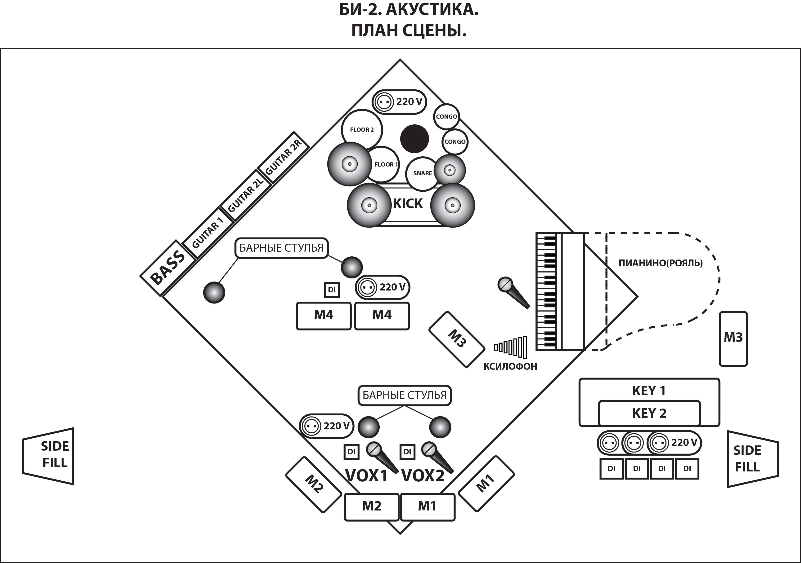

Заказчик обязуется обеспечить телефонную связь представителя прокатной компании и технического директора места проведения выступления со звукорежиссером Артиста для подтверждения выполнения всех пунктов не позднее, чем за 2 (два) дня до даты проведения выступления Артиста.

С УСЛОВИЯМИ ОЗНАКОМЛЕН C УСЛОВИЯМИ ОЗНАКОМЛЕН
И ОБЯЗУЮСЬ ВЫПОЛНИТЬ И ПОДТВЕРЖДАЮ

(Заказчик) (Представитель Артиста)

